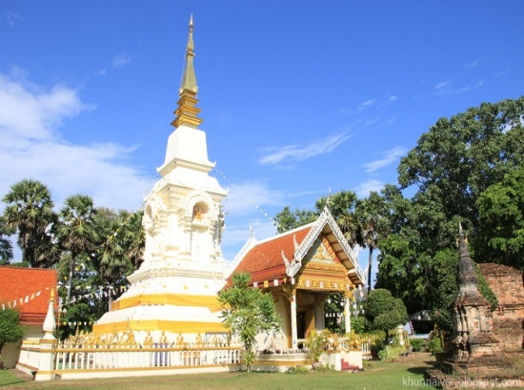
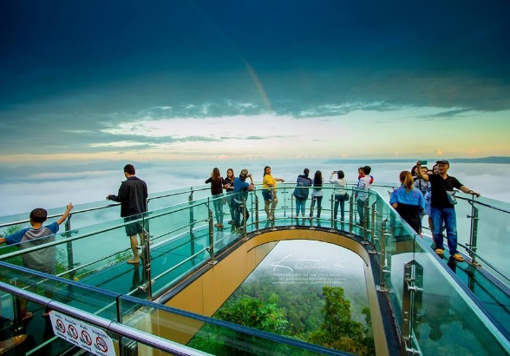
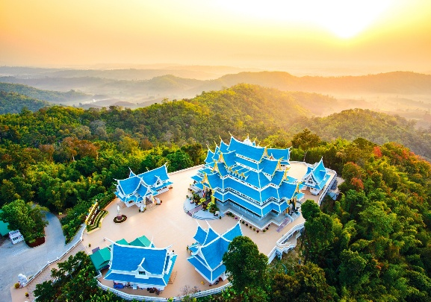
ฃ

หนองคาย

รายละเอียดโปรแกรม

08.00 น. รับคณะที่จุดนับพบ ณ บริษัทนฤมลทัวร์หนองคาย นำคณะเที่ยวชม วัดป่าภูก้อน ใช้เวลาเดินทางประมาณ 2 ชั่วโมง
10.00 น. เดินทางถึง วัดป่าภูก้อน ตั้งอยู่ใน เขตป่าสงวนแห่งชาติป่านายูงและป่าน้ำโสม บ้านนาคำ ตำบลบ้านก้อง อำเภอนายูง จังหวัดอุดรธานี ซึ่งเขตป่าสงวนแห่งชาตินี้เป็นรอยต่อของจังหวัด อุดรธานี เลย และ หนองคาย เป็นที่ที่อุดมไปด้วยธรรมชาติ มีต้นไม้ ลำธาร สัตว์ป่า และต้นไม้มากมายหลายชนิด
11.00 น. ออกเดินทางมุ่งสู่ อ.สังคม จ.หนองคาย
12.00 น. รับประทานอาหารที่ ร้านอาหารท้องถิ่น
13.00 น. ออกเดินทางมุ่งสู่ วัดผาตากเสื้อ วัดนี้ เป็นสถานที่ท่องเที่ยวของ หนองคาย ที่กำลังได้รับความนิยมมากเลย เพราะมีวิวที่สวยงดงามมากๆ ไม่ว่าจะเป็นฤดูไหนๆ โดยที่ วัดผาตากเสื้อ จะมีจุดชมวิวเป็น Skywalk กระจกใส รูปวงกลม สามารถมองเห็นได้ทั้งวิวตรงหน้า และวิวของหน้าผาด้านล่างได้เลย
14.00 น. ออกเดินทางมุ่งสู่ วัดพระธาตุบังพวน
15.10 น. เดินทางถึง วัดพระธาตุบังพวน เป็นที่ตั้งของ พระธาตุบังพวน วัดดัง ใน จังหวัดหนองคาย โดยองค์พระธาตุนั้นเป็นเจดีย์หลักของวัด ที่มีตำนานมากมายเล่าเกี่ยวกับเหตุการณ์นี้ ซึ่งชาวบ้านนั้นเชื่อกันว่าเจดีย์นี้เป็นที่ประทับขององค์พระพุทธเจ้า แต่ก็มีเหตุทำให้องค์พระธาตุบางพวนพังลง เพราะภัยธรรมชาติค่ะ ต่อมาก็ได้รับการบูรณะโดยกรมศิลปากร อีกทั้งทางวัดยังมีการจัดงานฉลองพระสถูปทุกวันที่ 15 ค่ำเดือน 3 ของทุกปี
16.00 น. นำคณะเดินทางกลับ โรงแรม
16.30 น. เดินทางถึง โรงแรม โดยสวัสดิภาพ

***โปรแกรมนี้ทางบริษัทขอสงวนสิทธิ์***
***อาจมีการปรับเปลี่ยนหรือเปลี่ยนแปลงได้ตามความเหมาะสม***

อัตราค่าบริการ

จำนวน 8-10 ท่าน ราคาท่านละ 1,250 บาท

